Reto 3

Grupo 3 - Integrantes

Juan Manuel Ramírez Tamayo - 202013256

Luccas Rojas Becerra - 201923052

Juan Romero - 202013449

Tiempo de carga con datos small: 0.05s

Tiempo de carga con todos los datos: 120s

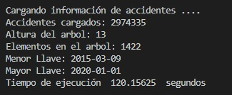

Requerimientos solucionados:

Req 1

Req 2

Req 3

Req 4

Req 5